Economics Statistics 1
1.1 Introduction
- การเริ่มต้นของวิชาคณิตศาสตร์ด้านสถิติ เริ่มต้นอย่างมีหลักฐานกลางศตวรรษที่ 18 ในรูปแบบของ game of chance
- Heads or tails / red or black / pass or fail
1.2 Combinatorial Methods
- The basic principle of counting / the counting rule for compound events / the rule for the multiplication of choices
Theorem 1.1 If an operation consists of two steps, of which the first can be made in n1 ways and for each of these the second can be made in n2 ways, then the whole operation can be in n1n2 ways

- Operation = any kind of procedure, process, method of selections
- Outcomes = (xi,yj)
- The set of all possible outcomes is composed of the following n1n2 pairs
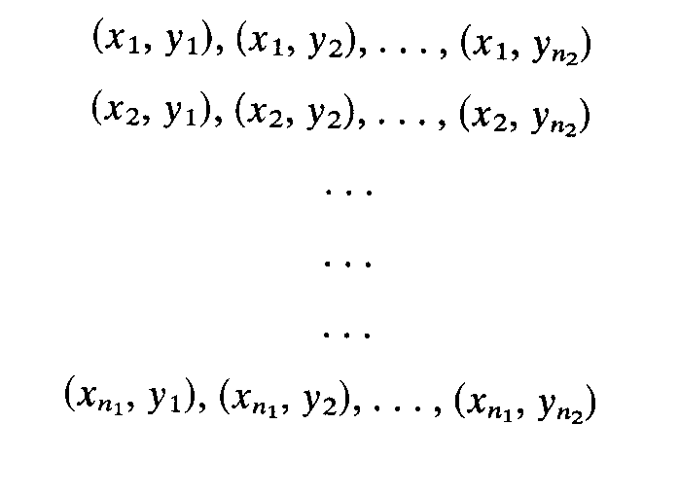
Example 1.1 สมมติว่านายสมชายต้องการที่จะไปเที่ยวใน 5 จังหวัดคือ เชียงใหม่ เลย สุโขทัย สงขลา นครราชสีมา โดยสามารถเดินทางไปได้ทั้งหมด 3 ทางคือ รถไฟ รถยนต์ และเครื่องบิน ถามว่านายสมชายจะมีวิธีการเดินทางไปเที่ยวทั้งสิ้นได้กี่วิธี
Solution ขั้นตอนแรก 5 จังหวัด > n1 = 5
ขั้นตอนที่สอง 3 ทาง > n2 = 3
สามารถเดินทางได้ทั้งสิ้น > n1n2 = 15 วิธี

Example 1.2 จงหาจำนวนผลลัพธ์ที่จะเกิดขึ้นเมื่อ เมื่อโยนลูกเต๋าสองลูก แดงและเขียว
Solution ลูกเต๋าสีแดง มีโอกาสที่จะเกิดผลลัพธ์ได้แก่ (1,2,3,4,5,6)
ลูกเต๋าสีเขียว มีโอกาสที่จะเกิดผลลัพธ์ได้แก่ (1,2,3,4,5,6)
ดังนั้นจำนวนผลลัพธ์ที่เกิดขึ้น n1n2 = 36 วิธี
Theorem 1.2 If an operation consists of k steps, of which the first can be done in n1 ways, for each of these the second step can be done in n2 ways, for each of the first two the third step can be done in n3 ways, and so forth then the whole operation can be done in n1n2...nk ways.

Example 1.3 ให้หาว่ามีทั้งหมดกี่วิธีในการหยิบการ์ดจากกล่อง 4 กล่องในแต่ละกล่องมีการ์ดต่างสีกันจำนวนไม่เท่ากัน
กล่อง 1 กล่อง 2 กล่อง 3 กล่อง 4
การ์ดสีแดง 4 ใบ การ์ดสีเขียว 3 ใบ การ์ดสีเหลือง5ใบ การ์ดสีฟ้า 4 ใบ
Solution
จำนวนวิธีทั้งหมดที่สามารถหยิบได้คือ 4 x 3 x 5 x 4 = 240 วิธี

Example 1.4 ในการเล่นเกมกาถูกผิดใน 20 คำถาม มีโอกาสตอบคำถามได้ทั้งสิ้นกี่วิธี
Solution ในการตอบคำถาม ถูกผิด แต่ละข้อมีโอกาสตอบได้ ข้อละ 2 วิธี
เพราะฉะนั้น 20 ข้อ มีโอกาสตอบได้ทั้งสิ้น 2 x 2 x 2 x 2 x 2....2 = 1,078,576 วิธี

ในบางครั้งในการจัดเรียงที่แตกต่างกันจะมีผลลัพธ์ที่ต่างกันเช่น เราต้องการทราบวิธีการที่แตกต่างกันในการจัดเรียงที่นั่งสำหรับ คน 6 คนในการนั่งล้อมโต้ะกลม เรียกว่า Permutations

Example 1.5 ให้หาจำนวนวิธีการจัดเรียงทั้งหมดที่เกิดจากการเรียงกันของตัวอักษร 3 ตัว a,b,c
Solution จำนวนการจัดเรียงทั้งหมดที่เกิดขึ้นทั้งสิ้น 3 x 2 x 1 = 6 แบบ
ได้แก่ abc, acb, bca, bac, cab, cba

Theorem 1.3 The number of permutations of n distinct objects is n! .
n! (called n factorial) = nx(n-1)x(n-2)...1
So, 1! = 1, 0! = 1

Example 1.6 ให้หาวิธีการที่แตกต่างกันในการแนะนำตัวผู้เล่นในเกมเบสบอลที่มีผู้เล่น 5 คน
Solution สามารถหาวิธีการแนะนำได้ทั้งสิ้น 5! = 5 x 4 x 3 x 2 x 1 = 120วิธีที่แตกต่างกันในการ
แนะนำตัวนักกีฬาเบสบอล
Theorem 1.4 The number of permutations of n distinct objects taken r at a time is
nPr =n(n-1)(n-2). .... (n-r+1) or in factorial notation,

Example 1.8 ให้หาจำนวนวิธีที่จะคัดเลือกคน 4 คนจากจำนวนสามชิก 24 คนเพื่อทำหน้าที่ ประธาน รอง ประธาน เหรัญญิก และเลขานุการ จะมีวิธีการที่แตกต่างกันทั้งสิ้นกี่วิธี
Solution วิธีการเลือกคน 4 คนจากจำนวน 24 คนในคราวเดียวกัน

นั่นคือ 24x23x22x21 = 255,024 วิธี
Example 1.10 หาจำนวนการจัดเรียงคน 4 คนนั่งล้อมวงในการนั่งเล่นไพ่
Solution ให้พิจารณาว่า กำหนดให้คนหนึ่งอยู่กับที่และจัดเรียงคน 3 คนที่เหลือเรียงตามปกติ
ดังนั้น จะได้วิธีการจัดเรียงคนแบบวงกลมทั้งสิ้น 3! = 3 x 2 x 1 = 6 วิธี
Theorem 1.5 The number of permutation of n distinct objects arranged in a circle is
(n-1)!

Example 1.11 หาวิธีการในการจัดเรียงตัวอักษรจากคำว่า book ว่ามีทั้งสิ้นกี่รูปแบบ
Solution เนื่องจากมีตัวอักษรซ้ำกัน เพราะฉะนั้นวิธีการที่จัดเรียงมีทั้งสิ้น

Example 1.12 หาวิธีการในการจัดเรียงตัวอักษรจากคำว่า receive ว่ามีทั้งสิ้นกี่รูปแบบ
Solution เนื่องจากมีตัวอักษรซ้ำกัน เพราะฉะนั้นวิธีการที่จัดเรียงมีทั้งสิ้น

Theorem 1.6 The number of permutation of n objects of which n1 are of one kind, n2 are of a second kind,..., nk are of kth kind and n1+n2+n3...nk=n, is

Example 1.13 หาวิธีการทั้งสิ้นที่จะนำเค้ก 2 ชิ้น พาย 3 ชิ้น คุกกี้ 4 ชิ้น นำมาวางเรียงเป้นดส้นตรง โดยที่ไม่มีความแตกต่างกันสำหรับขนมชนิดเดียวกัน
Solution วิธีการในการจัดเรียงทั้งสิ้น คือ

บ่อยครั้งที่เราสนใจการเลือกสิ่งของ r สิ่งจากของทั้งสิ้น n สิ่ง โดยไม่ได้สนใจการเรียงลำดับก่อนหลังที่ถูกเลือก
ในกรณีเช่นนี้เรียกว่า การจัดกลุ่ม(การเลือก/ Combination)

Example 1.14 หาจำนวนวิธีทั้งหมดในการเลือกสัมภาษณ์เรื่องการอยู่อาศัยในอพาร์ทเมนต์ โดยเลือกกลุ่มตัวอย่าง 3 ครอบครัวจาก 20 ครอบครัว
Solution ถ้าเราสนใจในการเรียงลำดับของการถูกเลือกสัมภาษณ์
คำตอบจะเป็น

แต่ถ้าหากเราสนใจเฉพาะการเลือกสุ่มมา 3 ครอบครัวจาก 20 ครอบครัว
คำตอบจะเป็น

Theorem 1.7 The number of combination of r objects selected from a set of a distinct objects is

for r = 0,1,2,...n

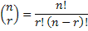

Example 1.15 ให้หาจำนวนที่เกิดขึ้นจากการโยนเหรียญ 6 ครั้งที่จะเกิดออกเป็น หัว สองครั้งโดยไม่สนใจลำดับก่อนหลัง โดยใช้ Theorem 1.7 คำตอบคือ

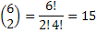

Example 1.16 และ 1.17 อ่านรายละเอียดในหนังสือ
Theorem 1.8 The number of ways of partitioning a set of n distinct objects into k subsets with n1 object in the first subset, n2 objects in the second subset,.....,and nk objects in the kth subset, is

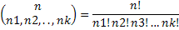

Example 1.18 หาจำนวนวิธีที่นักท่องเที่ยวจะจองห้องพักขนาด 3 คนนอน 1ห้องและขนาด 2 คนนอน 2 ห้อง
Solution จาก Theorem 1.8 ได้คำตอบเท่ากับ

วิธี
มีค่าเท่ากับ
1.3 BINOMIAL COEFFICIENTS
= +3x

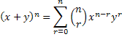
Theorem 1.9

for any positive integer n

Theorem 1.10 For any positive integers n and r = 0,1,2...n

Example 1.19 -1.21

Theorem 1.11 and Proof
Theorem 1.12 and Proof

Example 1.22
Example 1.23

Exercise 1, 3, 7, 20, 29,35

